LA FAUNA I LA FLORA (FASE III)

La Pepa va entrar al camió. Va trobar al cavall a dintre amb la seva pota ferida. Llavors, la Pepa va exclamar:
- Fauna! El cavall està ferit. Què podem fer?
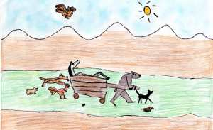
- Porteu-lo al Mag Merlí perquè el curi! – va dir el Vicenç -.
- Però com ho farem per portar-lo al Mag Merlí amb la pota ferida? – va dir la Pepa.
- El portarem amb un carro! – va exclamar l’ós - .
Llavors la Pepa amb les seves dents esmolades va mossegar el mànec de la porta i aquesta es va obrir.
La Fauna va pujar el cavall al carretó, però amb un soroll espantós, que va despertar l’amo del cavall. L’amo va sortir de la cabina del camió i va començar a perseguir la Fauna i el seu cavall.
- Ràpid Fauna! – va dir el ratolí Constantí – que ens atrapa!
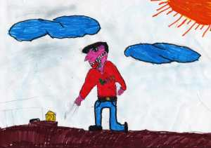
Davant d’aquest perill la marmota va contestar tot badallant:
- Aaaaash! Estic molt cansada ... crec que m’adormiré!... aaaash!
Llavors la Pepa va agafar amb les seves dents la marmota i la va pujar al carro amb el cavall.
- El Mag haurà de curar també a la Martina! – va dir el Quico -.
L’amo del cavall que corria darrere la Fauna, va pensar en posar una trampa. Va agafar un camí que sortia de la carretera per passar per davant del grup d’animals. Va posar una trampa amb formatge, perquè va pensar que si el ratolí ho veia s’ho menjaria i quedaria atrapat. Llavors els seus amics tornarien a ajudar-lo i així podria recuperar el seu cavall. Un cop fet això va seure sota un arbre a esperar...
Quan els animals van arribar on era la trampa, el ratolí va dir en veure el formatge:
- Correu, correu! Més ràpid, que sóc intolerant a la lactosa, ai! Que em posaré malalt!
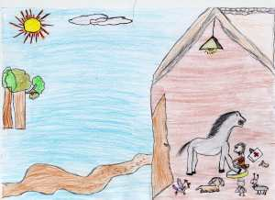
La Fauna va passar molt ràpid i es van deixar l’amo del cavall allà, que s’havia adormit sota l’arbre.
Al cap d’una estona, van arribar a casa del Mag, van entrar i li van demanar al Merlí que si podia curar la pota del cavall i a la Martina perquè no es quedés adormida davant d’una situació perillosa. El Mag va fer-ho de molt bon gust. Quan el cavall i la marmota estaven curats, la formiga Filomena va dir:
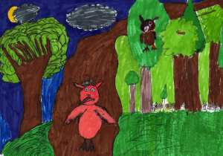
- Escolti senyor Merlí... ja que vostè tan bona feina amb els meus amics, que no em podria ajudar a mi també amb la meva vista?
- Ah sí! Quina bona idea! – va dir l´ós – i a mi em podria arreglar la meva llengua que parlo molt a poc a poc!
- Ai sí! I a mi? Que em podria curar aquesta por que tinc a quedar-me sol?
- Doncs sí amics, -va dir el Mag – puc fer tot això, però no ho faré i sabeu per què?
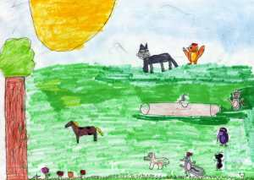
- Nooooo... – va dir la Fauna.
- Doncs perquè aquestes coses són les que fan que sigueu tan bons amics. Si el Constantí no hagués tingut intolerància a la lactosa, haguéssiu caigut a la trampa de l’amo del cavall. Si tens por a estar sol, Buz, doncs molt millor, així sempre hauràs de buscar algú que et faci companyia com ara la Filomena que necessita la teva ajuda per no topar amb les coses que no pot veure...
- Tens raó Merlí! – va dir la Fauna -.
I així la Fauna va tornar a casa seva ben feliços i contents, però ara eren un més ja que el cavall havia decidit quedar-se a viure amb ells.

